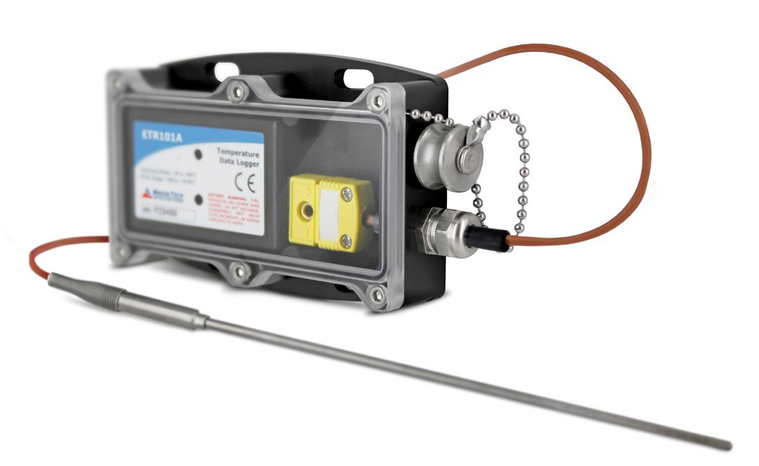产品用户指南

ETR101A
排气温度数据记录系统
目录
2 | 产品概述
2 | 安装指南
2 | 设备操作
4 | 设备维护
4 | 需要帮助吗？

要查看完整的MadgeTech产品线，请访问我们的网站madgetech.com。



产品备注
ETR101A是一款排气温度分析套件，旨在分析公路车辆和越野设备的排气温度，包括拖拉机拖车、公共汽车、超过14，000磅的卡车、废水处理车辆和清扫车。ETR101A组装完成后，
数据记录器、温度传感器（K型热电偶）、防风雨外壳、接口电缆、六角螺丝刀和软件。组装时需要一个0.25英寸的NPT耦合器和一个压缩接头，但不包括在内。
安装快捷方便。0.25英寸NPT耦合器连接到排气管;使用压缩接头允许热电偶直接放置数据记录仪安装在防风雨外壳内，然后安装到车辆上

安装指南

安装接口电缆
IFC 200-将设备插入USB端口。驱动程序将自动安装。

安装软件
该软件可从MadgeTech网站madgetech.com下载。按照安装向导中提供的说明进行操作。

订购信息
- 900098-00 -ETR101A
- 900298-00 -IFC 200
- 900352-00 -LTC-7PN

设备操作

连接并启动数据记录器
- 软件安装并运行后，将接口电缆插入数据记录仪。
- 将接口电缆的USB端连接到计算机上打开的USB端口
- 设备将出现在连接设备列表中，突出显示所需的数据记录器。
- 对于大多数应用程序，请从菜单栏中选择自定义启动，然后选择所需的启动方法，
读取速率和适用于数据记录应用程序的其他参数，然后单击开始。（“快速启动”应用最新的自定义启动选项，“批量启动”用于同时管理多个记录器，“实时启动”在连接到记录器时存储数据集。
- 设备的状态将更改为运行、等待启动或等待手动启动，具体取决于您的启动方法。
- 断开数据记录器与接口电缆的连接，并将其放置在环境中进行测量。
注意：当达到内存末尾或设备停止时，设备将停止记录数据此时，设备无法重新启动，直到计算机重新装备它

从数据记录器
- 将记录器连接到接口电缆。
- 在“已连接设备”列表中突出显示数据记录器单击菜单栏上的“停止”
- 数据记录器停止后，在记录器突出显示的情况下，单击下载。系统将提示您为报告命名。
- 下载将卸载并保存所有记录的数据到PC。

产品用户指南

器械操作（已禁用）

连接到排气管
附加材料：68 x 4 x 4风雨头和一个
0.25英寸NPT耦合器
将耦合器焊接到排气管中，距离消声器入口6英寸安装水箱到卡车和插入热电偶到dapier和使用weatherhead，以确保它下来。

警报设置
要更改闹钟设置：
- 从MadgeTech软件的设备菜单中选择报警设置将出现一个窗口，允许设置高低报警和警告报警。
- 按下“更改”以编辑值。
- 勾选启用警报设置以启用该功能，并勾选每个高和低，警告和警报框以激活它。可以手动或使用滚动条在字段中输入值
- 单击保存保存更改。要清除激活的报警或警告，请按清除报警或清除警告按钮。
- 要设置报警延迟，请在报警延迟框中输入持续时间，在该框中读数可以超出报警参数。

设置密码
对设备进行密码保护，使其他人无法启动、停止或重置设备;
- 在“连接的设备”面板中，单击所需的
- 在“设备”选项卡上的“信息”组中，单击“属性”。或者，右键单击设备并在上下文菜单中选择属性
- 在“常规”选项卡上，单击“设置密码”。
- 在出现的框中输入并确认密码，然后选择确定。

热电偶类型
要更改热电偶类型：
- 在“连接的设备”面板中，单击所需的设备。
- 在“设备”选项卡上的“信息”组中，单击“属性”。用户还可以右键单击设备并在上下文菜单中选择属性。
- 在常规选项卡上，在下拉菜单中更改热电偶类型
- 应用这些更改后，将出现重置设备的提示，选择是。

LED指示灯

状态：绿色LED每5秒闪烁一次，表示设备正在记录。

报警：红色LED每1秒闪烁一次，表示设置了报警条件。
多重启动/停止模式激活
- 要启动设备：按住按钮5秒钟，绿色LED将在此期间闪烁设备已开始记录。
- 要停止设备：按住按钮5秒钟，红色LED将在此期间闪烁。设备已停止记录。

触发设置
该设备可以被编程为仅基于用户配置的触发设置进行记录
- 在“连接的设备”面板中，单击所需的设备。
- 在“设备”选项卡上的“信息”组中，单击“属性”。用户还可以右键单击设备并在上下文菜单中选择属性
- 从设备菜单中选择触发设置：启动设备或识别设备并读取状态。
注意：触发格式在窗口和两点（双电平）模式下可用窗口允许一个温度监测范围，两点模式允许两个温度监测范围

需要帮助吗？

设备维护

电池更换
材料：小十字头螺丝刀，
3/32”HEX驱动器和备用电池（LTC-7 PN）
  - 使用内六角扳手从Waterbox 101 A中取出数据记录器
  - 用螺丝刀刺穿背面标签的中心，然后拧下外壳。
  - 垂直于电路板拉动电池，取出电池
  - 将新电池插入端子并验证其是否牢固。
  - 将存储模块牢固地拧回
注意：请务必不要过度拧紧螺钉或剥离螺纹。

重新校准
建议每年重新校准要将设备送回进行校准，请访问madgetech.com。

产品支持故障排除：
    - 请访问我们的在线资源madgetech.com/resources。
    - 联系我们友好的客户支持团队（603）456-2011或support@madgetech.com。

MadgeTech 4软件支持：
    - 请参阅MadgeTech 4软件的内置帮助部分
    - 从madgetech.com下载MadgeTech 4软件手册。
    - 联系我们友好的客户支持团队（603）456-2011或support@madgetech.com。



■电话：+86 755-8420 0058 ■传真：+86 755-2822 5583 ■E-mail:sales@eofirm.com ■http://www.eofirm.com

